[Uit: de Volkskrant, 5 november 2013; via internet, 22-01-2016, gevonden]

Manfred Kets de Vries: 'Vrouwen zijn betere leiders dan mannen'
TEDxManfred Kets de Vries (1942) - psychoanalyticus, managementwetenschapper en econoom - weet alles over goed leiderschap en misschien wel nog meer over slecht leiderschap. Woensdag houdt hij een TED-talk tijdens de TEDx-conferentie in het Amsterdamse Concertgebouw.
Door: Laura de Jong 5 november 2013, 07:07

Regels gelden voor anderen, niet voor mij
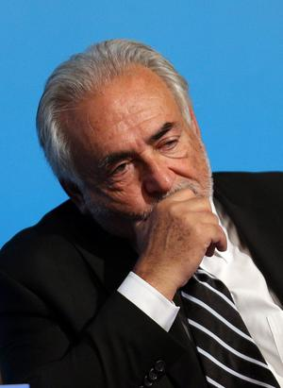Dominique Strauss-Kahn © EPA

Vrouwen zijn betere leiders dan mannen. Ze zijn namelijk minder gevoelig voor narcisme
Waar gaat uw TED-talk over?
'Over disfunctionele leiders en wat je eraan kunt doen. Als je in een machtspositie zit, kunnen er vreemde dingen met je gebeuren. De ene leidinggevende kan beter met macht omgaan dan de andere, dat zie je voortdurend in de krant. Sommige leiders denken dat regels alleen voor anderen gelden en niet voor henzelf. Een voorbeeld? Frankrijk had eigenlijk een andere president moeten hebben, maar de grote kanshebber Dominique Strauss-Kahn hield er bepaalde gewoontes op na die niet langer werden geaccepteerd door de publieke opinie. Daarom kreeg Frankrijk president Hollande die ook geen goede leider is omdat hij geen besluiten kan nemen. Er is een uitdrukking die op hem slaat: 'mensen die op het midden van de weg staan, worden overreden'. Berlusconi leefde ook in zijn eigen wereld. Net als Mugabe, Assad en Kim Jung-il. In het bedrijfsleven heb je iemand als Bernie Madoff, die nu in de gevangenis zit, en ook dacht dat de regels niet voor hem golden.'
U noemt alleen maar mannen. Kunnen vrouwen dan geen leider zijn?
'Vrouwen zijn betere leiders dan mannen. Ze zijn namelijk minder gevoelig voor narcisme. Helaas is dat een van de problemen van de huidige tijd: er zijn nog steeds veel te weinig vrouwen in hoge posities. In die zin ben ik voor de Noorse aanpak om het via wetgeving te proberen veranderen. Europa heeft veel te veel old-boys networks die zichzelf vernieuwen. Ook in Nederland. Terwijl het grote onzin is dat vrouwen geen goede leiders zouden zijn.'

Bij een goede leider is het glas halfvol en niet half leeg
Word je eigenlijk als leider geboren of kun je er ook eentje worden?
'Het is een kwestie van nature en nurture. Tot in zekere mate hangt het ervan af hoe ouders met een kind omgaan. Als de moeder heel angstig is, krijg je natuurlijk ook weer een ander slag kind.'
Want een goede leider kent geen angst?
'Dat hoop ik wel! CEO's moeten enorme risico's nemen, en zijn verantwoordelijk voor mensen die afhankelijk van ze zijn. Wat wel zo is: een leider moet niet te veel angst laten zien. Hij/zij moet natuurlijk wel realistisch zijn, dus als het slecht gaat, moet hij/zij niet roepen dat het fantastisch goed gaat. Bij een goede baas moet het glas halfvol zijn en niet half leeg. Een goede leider heeft het overzicht, kan langetermijnplannen maken, heeft IQ en EQ, en is in staat een goede balans te maken tussen actie en reflectie. Maar niemand heeft het allemaal. Daarom moet een CEO altijd een goed team om zich heen hebben. Goede organisaties zijn 'team-oriented'. Ik hamer er altijd dat je leiderschapskwaliteiten van verschillende mensen moet combineren.'
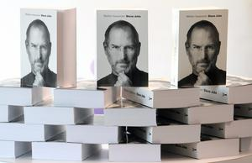De biografie van Steve Jobs. © EPA

Als bepaalde leiders hun zin niet krijgen, kunnen ze erg uitvallen, waardoor mensen bang voor ze worden
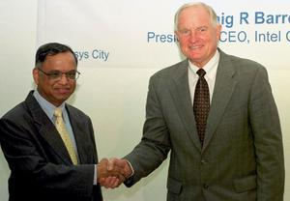Narayan Murthy. © AFP
Wat is de grootste valkuil voor een leider?
'Een gevaar is dat leiders in hun eigen pers gaan geloven. De omgeving durft soms niet meer tegen iemand te zeggen wat ze denken. Ze zeggen wat de persoon wil horen. Voor je het weet word je een soort Hitler in een bunker, en geloof je dat er nog geheime hulptroepen gaan komen. Dan ben je je realiteitszin volkomen kwijt. Een ander voorbeeld bij leiders is dat als ze hun zin niet krijgen, ze erg uitvallen, waardoor mensen bang voor ze worden.'
Dat doet een beetje aan Steve Jobs denken.
'Ja, hij is in bepaalde kringen een soort cultfiguur geworden. Maar dat was natuurlijk geen plezierige man. Bill Gates probeert met al zijn geld nog iets goeds te doen. Jobs heeft het altijd allemaal voor zichzelf gehouden. Hij had wel doorzettingsvermogen om een comeback te maken binnen het bedrijf en hij had natuurlijk gevoel voor schoonheid. Maar Jobs is niet het voorbeeld van een verlichte leider.'
Wie is dan uw favoriete leider?
'Dat vind ik heel moeilijk om te zeggen want voor je het weet, is diegene al weer in een schandaal verwikkeld. Die dingen kunnen heel snel gaan. Als ik toch iemand moet noemen waar ik van onder de indruk was dan kies ik Narayan Murthy, de bestuursvoorzitter van het in India gevestigde bedrijf Infosys.
U geeft workshops aan leiders. Welke gouden tip geeft u ze mee?
'Ik zeg altijd: richt geen kwaad aan, en heb de moed om moeilijke beslissingen te nemen. Een leiders taak is 'to serve, not to blow your own horn'. Verder is vertrouwelijkheid natuurlijk erg belangrijk. Dat laatste is de reden waarom ik u niet vertel wie allemaal op mijn sofa liggen! Een van de belangrijkste tips die ik leiders geef is: luister naar je mensen, geef ze het gevoel dat ze een stem hebben. Veel leiders halen niet het beste uit hun mensen.'
Wat is de houdbaarheid van een leider?
'Zeven jaar. Iemand heeft ongeveer vijf jaar nodig om iets goeds te doen. In zeven jaar geef je het beste van jezelf. Daarna gaan veel leiders zich dikwijls vervelen. Wat je dan ziet is dat een CEO van alles gaat kopen en overnames in gang zet terwijl dat soms helemaal niet goed is voor het bedrijf. Die termijn van zeven jaar geldt trouwens niet voor familiebedrijven want daar wordt veel meer naar de langetermijn gekeken.

Goede leiders zetten anderen in het zonnetje
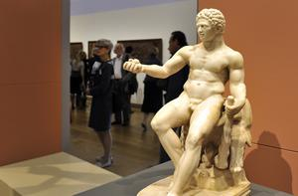Een beeld van Alexander de Grote in een tentoonstelling van de Hermitage © ANP

Ik heb wel eens aan werknemers gevraagd: waarom blijf je in dit concentratiekamp werken? Het antwoord: 'I love my boss'
Zijn leiders goede sprekers?
'Niet noodzakelijk. Een van de beste speeches is die van Hendrik V voor de slag van Agincourt, een belangrijke overwinning in de Honderdjarige Oorlog, waar een groep uitgeputte Engelsen de Fransen versloegen. Om ze aan te moedigen noemde Hendrik V in zijn toespraak mensen bij naam en bedankte ze voor wat ze gedaan hadden, waardoor ze zich belangrijk voelden. Alexander de Grote scheen dat ook te doen voor een veldslag. Goede leiders zetten anderen in het zonnetje. Dat is trouwens nog een tip voor leidinggevenden: bedank je mensen, haal gebakjes voor ze, koop een keer een bloemetje of ga met ze uit eten. Ik heb wel eens aan werknemers gevraagd: waarom blijf je in dit concentratiekamp werken? Het antwoord: 'I love my boss'. Mensen doen zoveel meer voor een bedrijf als ze zich gewaardeerd voelen door hun baas. De belangrijkste klacht die ik vaak hoor: de baas luistert niet naar me.'
Hoe bereidt u zich voor op uw TED-talk?
'Normaal spreek ik minimaal een uur. Soms geef ik zelfs colleges van zes à zeven uur. Ik vind het nu dus lastig om een verhaal in een praatje van 12 tot 18 minuten te proppen. Waar ik heb geleerd hoe je het niet moet doen, is aan de UVA; ik viel in slaap toen ik daar studeerde en ging dus maar naar het café. In Harvard heb ik geleerd hoe het is om een goed college te krijgen. Ik doceer nu over de hele wereld en ik doe van alles om mijn publiek wakker te houden. Maar normaal gesproken heb ik 10 minuten nodig om mijn publiek op te warmen. En die heb ik deze keer niet. Ik ben dus een beetje zenuwachtig!'
Manfred Kets de Vries is als hoogleraar leiderschapsontwikkeling en organisatie verandering verbonden aan INSEAD, Frankrijk, Singapore & Abu Dhabi.

